Soluzioni [ A ]
1.
C.E. assegnato dal problema
SGN f ( x ) = 1 – senx – 2 sen²x ≥ 0 $⇔$ -1 ≤ senx ≤ ½
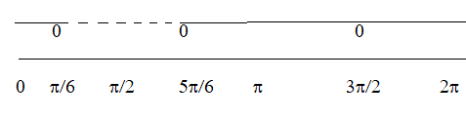
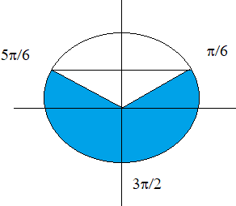 f ( 0 ) = f ( π ) = f ( 2 π ) = 1 f ( π/2 ) = -2
DRV f ‘ ( x ) = - 2 sen2x – cosx = - cosx ( 4 senx + 1 )
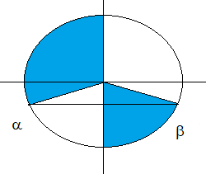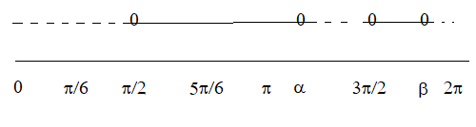
$α=π+\text{ arcsen 1/4 }$
$β=\text{ 2}π−\text{ arcsen 1/4 }$

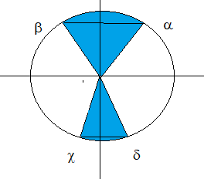
DRV² f “ ( x ) = - 4 cos2x + senx = 8 sen²x + senx – 4 ≥ 0
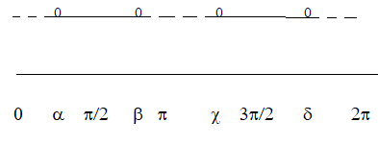

$$a=\frac{\text{- 1 - }\sqrt{\text{129}}}{\text{16}} α=\text{ arcsen a }β=π\text{ - arcsen a }$$
$$a=\frac{\text{- 1 - }\sqrt{\text{129}}}{\text{16}} χ= π\text{ - arcsen b }δ=\text{ 2 }π+\text{ arcsen b }$$
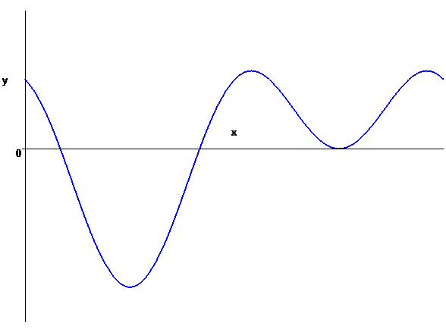
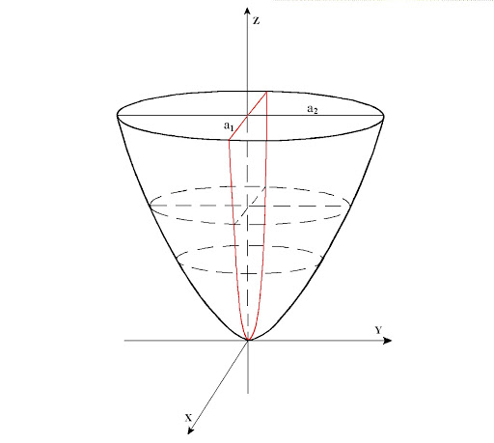
L’integrale $\int_{0}^{π/2}{ \frac{\text{dx}}{\text{f }(\text{ x })}}$ è improprio per la presenza del punto π/6 , punto in cui la funzione f ( x ) si annulla e dunque 1 / f ( x ) diverge. Poiché f’ (π/6 ) ≠ 0, 1 / f ( x ) è un infinito di ordine 1 e dunque l’integrale non esiste.
2.
La sezione S ( z ) con il piano perpendicolare all’asse
delle z di generica quota z ( con 0 ≤ z ≤ 1 ) è quella
racchiusa dall’ellisse $4x^{2}+{\text{ y}}^{2}=\text{ z}$.
La sua area A ( z ) è 4 volte quella della regione
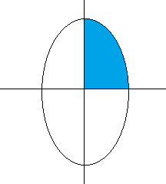
colorata nella figura successiva, che è il trapezoide
individuato dalla funzione f ( x ) = $\sqrt{z{\text{ - 4 x}}^{2}}$ , con 0 ≤ x ≤ $\sqrt{z}$/ 2.
A ( z ) = $\text{4 }\int_{0}^{\sqrt{z}\text{ / 2}}{ \sqrt{{\text{ z - 4 x}}^{2}}}\text{ dx}$.
Ponendo x = $\sqrt{\text{ z }}$sent / 2 , dx = ( $\sqrt{\text{ z }}$ cost / 2 ) dt , si ha:
$$\text{4 }\int_{0}^{π\text{ / 2}}{ \sqrt{\text{ z - 4 }\frac{z}{4}{\text{ sen}}^{2}\text{t }}} \frac{\sqrt{z}\text{ cost}}{2}\text{ dt }=\text{ 2 z }\int_{0}^{π\text{ / 2}}{ }{\text{cos}}^{2}\text{t dt }=$$
=$\text{ 2 z }{\left[\frac{\text{t }+\text{ sent cost}}{2}\right]}_{0}^{π/2} = \frac{π\text{ z}}{2}$.
Il volume è dunque :
V = $\int_{0}^{1}{ \frac{π\text{ z}}{2}}\text{ dz}$ = $\frac{π}{4}$ .
3.
$\text{y' cosy }=\sqrt{\text{ x seny}}\text{ , con x}≥\text{ 0 , 0 }≤\text{ y }≤π\text{/2}$
- y = 0 soluzione costante
- Soluzioni non costanti :
$\int{\frac{\text{cosy}}{\sqrt{\text{ seny}}}\text{ dy }= \int{\sqrt{x}}}\text{ dx }⇔\text{ 2 }\sqrt{\text{ seny}} = \frac{2}{3}{\text{ x}}^{\text{3/2}}+\frac{2}{3}\text{ c}$ $⇔\text{ seny }= \frac{{\left({\text{ x}}^{\text{3/2}}+\text{ c }\right)}^{2}}{9}$
$\text{y }=\text{ arcsen }\frac{{\left({\text{ x}}^{\text{3/2}}+\text{ c }\right)}^{\text{ 2}}}{9}$.
Condizioni per esplicitare le soluzioni :$0 ≤ \frac{x^{\text{3/2}}+\text{ c}}{3} <\text{ 1 }⇔\text{ - c }≤{\text{ x}}^{\text{3/2}} <\text{ 3 - c }$;
quindi :
per 0 ≤ c < 3 deve essere x ≥ 0
per c < 0 deve essere $0 ≤\text{ x }< (\text{ 3 - c })^{\text{2/3}}$ .
Nei punti in cui le soluzioni arrivano
- alla soluzione costante y = 0 la derivata è nulla ( tangente orizzontale )
- alla retta y = π/2 la derivata non esiste ( tangente verticale )
- all’asse delle y la derivata è nulla ( tangente orizzontale ).
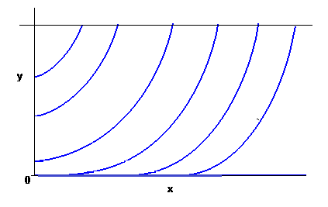
4.
- F ( x ) è definita e continua su tutto R
- F ‘ ( x ) = e^{x} | arctgx | è positiva e dunque F è crescente in R ; questo prova l’iniettività della funzione
- f ( x ) = e^{x} | arctgx | non è integrabile in nessun intorno di +∞ ( perché diverge per x → +∞ ) ; è invece integrabile in un intorno di -∞ ( perché , data la presenza dell’esponenziale è infinitesima di ordine inferiore ad ogni potenza 1/x^{α} ). L’immagine della funzione F è dunque una semiretta ( c , +∞ ) e non tutta la retta.
- F” ( x ) = $(\text{sgn}\text{arctgx}){\text{ e}}^{x}\left(\text{ arctgx }+ \frac{1}{\text{1 }+{\text{ x}}^{2}}\right)$
- F “ ( 0± ) = ± 1 ; tenendo anche conto che F ( 0 ) = F’ ( 0 ) = 0 , localmente è F ( x ) = sgnx $\frac{x^{2}}{2}$+ o ( x² ) e questo prova che 0 è punto di flesso.

Soluzioni [ B ]
1.
C.E. assegnato dal problema
SGN f ( x ) = cosx ( 2 senx – 1 )
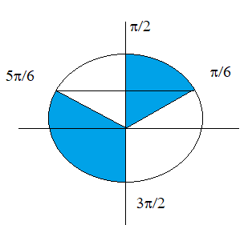

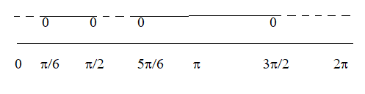

f ( 0 ) = f ( 2 π ) = -1 f ( π ) = 1

DRV f ‘ ( x ) = 2 cos2x + senx = - 4 sen²x + senx + 2 ≥ 0
per $\frac{\text{1 - }\sqrt{\text{33}}}{8} ≤\text{ senx }≤ \frac{\text{1 }+\sqrt{\text{33}}}{8}$
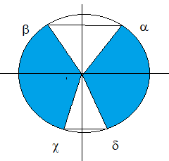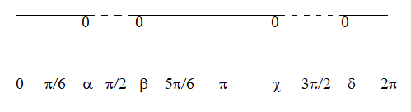
$a=\frac{1+\sqrt{\text{33}}}{8} α=\text{ arcsen a }β=π\text{ - arcsen a }$
$b=\frac{1\text{ - }\sqrt{\text{33}}}{8} χ= π−\text{ arcsen b }δ=\text{ 2 }π+\text{ arcsen b }$

DRV² f “ ( x ) = cosx ( 1 – 8 senx ) ≥ 0
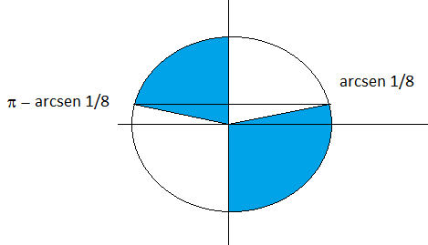
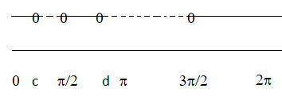

c = arcsen 1/8 d = π – arcsen 1/8
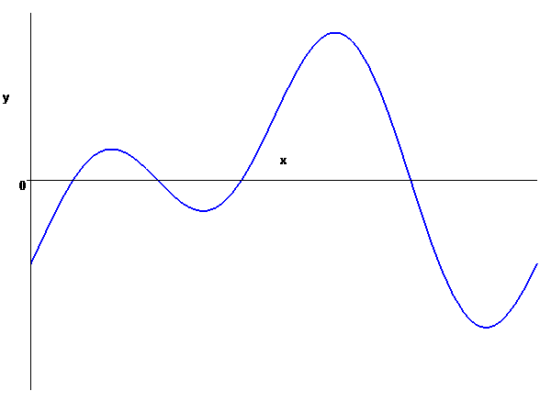
L’integrale $\int_{0}^{π/2}{ \frac{\text{dx}}{\text{f }(\text{ x })}}$ è improprio per la presenza del punto π/6 , punto in cui la funzione f ( x ) si annulla e dunque 1 / f ( x ) diverge. Poiché f’ (π/6 ) ≠ 0, 1 / f ( x ) è un infinito di ordine 1 e dunque l’integrale non esiste.

2.
La sezione S ( z ) con il piano perpendicolare all’asse
delle z di generica quota z ( con 0 ≤ z ≤ 1 ) è quella
racchiusa dall’ellisse $\text{ 2}x^{2}+{\text{ y}}^{2}=\text{ z}$.
La sua area A ( z ) è 4 volte quella della regione
colorata nella figura successiva, che è il trapezoide
individuato dalla funzione f ( x ) = $\sqrt{z{\text{ - 2 x}}^{2}}$ , con 0 ≤ x ≤ $\sqrt{z\text{ / 2 }}$.
A ( z ) = $\text{4 }\int_{0}^{\sqrt{\text{z / 2 }}}{ \sqrt{{\text{ z - 2 x}}^{2}}}\text{ dx}$.
Ponendo x = $\sqrt{\text{ z / 2 }}$sent , dx = $\sqrt{\text{z / 2}}$cost dt , si ha:
$$\text{4 }\int_{0}^{π\text{ / 2}}{ \sqrt{\text{ z - 2 }\frac{z}{2}{\text{ sen}}^{2}\text{t }}} \frac{\sqrt{z}\text{ cost}}{\sqrt{2}}\text{ dt }= \frac{4}{\sqrt{2}}\text{ z }\int_{0}^{π\text{ / 2}}{ }{\text{cos}}^{2}\text{t dt }=$$
=$\text{ 2 }\sqrt{2}\text{ z }{\left[\frac{\text{t }+\text{ sent cost}}{2}\right]}_{0}^{π/2} = \frac{π\text{ z}}{\sqrt{2}}$.
Il volume è dunque :
V = $\int_{0}^{1}{ \frac{π\text{ z}}{\sqrt{2}}}\text{ dz}$ = $\frac{π\sqrt{2}}{4}$ .
3.
$\text{y' seny }=\sqrt{\text{ x cosy}}\text{ , con x}≥\text{ 0 , 0 }≤\text{ y }≤π\text{/2}$
- y = π/2 soluzione costante
- Soluzioni non costanti :
$\int{\frac{\text{seny}}{\sqrt{\text{ cosy}}}\text{ dy }= \int{\sqrt{x}}}\text{ dx }⇔\text{ - 2 }\sqrt{\text{ cosy}} = \frac{2}{3}{\text{ x}}^{\text{3/2}}−\frac{2}{3}\text{ c}$ $⇔\text{ cosy }= \frac{{\left({\text{ c - x}}^{\text{3/2}}\right)}^{2}}{9}$
$\text{y }=\text{ arccos }\frac{{\left({\text{ c - x}}^{\text{3/2}}\right)}^{\text{ 2}}}{9}$.
Condizioni per esplicitare le soluzioni :$0 < \frac{{\text{c - x}}^{\text{3/2}}}{3} ≤\text{ 1 }⇔\text{ c - 3 }≤{\text{ x}}^{\text{3/2}}<\text{ c }$;
quindi :
per 0 < c < 3 deve essere 0 < x < c^{2/3}
per c ≥ 3 deve essere $(\text{ c - 3 })^{\text{2/3}} ≤\text{ x }<{\text{ c}}^{\text{2/3}}$ .

Nei punti in cui le soluzioni arrivano
- alla soluzione costante y = π/2 la derivata è nulla ( tangente orizzontale )
- all’asse delle x la derivata non esiste ( tangente verticale )
- all’asse delle y la derivata è nulla ( tangente orizzontale ).
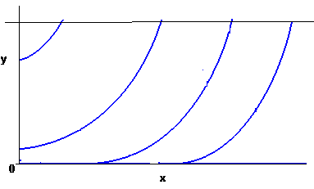
4.
- F ( x ) è definita e continua in [ -1, 1]
- F ‘ ( x ) = e^{x} | arcsenx | è positiva e dunque F è crescente; questo prova l’iniettività della funzione
- f ( x ) = e^{x} | arcsenx | è integrabile in [ -1 , 1 ] . L’immagine della funzione F è dunque un intervallo [ a , b ] e non tutta la retta.
- F” ( x ) = $(\text{sgn}\text{arcsenx}){\text{ e}}^{x}\left(\text{ arcsenx }+ \frac{1}{\sqrt{\text{1 }−{\text{ x}}^{2}}}\right)$
- F “ ( 0± ) = ± 1 ; tenendo anche conto che F ( 0 ) = F’ ( 0 ) = 0 , localmente è F ( x ) = sgnx $\frac{x^{2}}{2}$+ o ( x² ) e questo prova che 0 è punto di flesso.

Soluzioni [ C ]
1.
C.E. assegnato dal problema
SGN f ( x ) = 2sen²x + senx – 1 ≥ 0 $⇔$ senx = -1 oppure senx ≥ ½
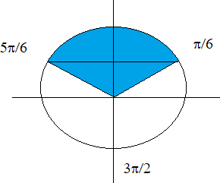
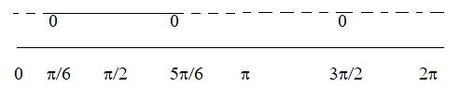

f ( 0 ) = f ( π ) = f ( 2 π ) = -1 f ( π/2 ) = 2

DRV f ‘ ( x ) = cosx ( 4 senx + 1 )
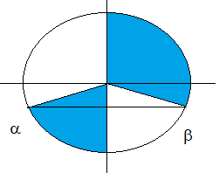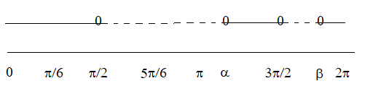
$α=π+\text{ arcsen 1/4 }$ $β=\text{ 2}π−\text{ arcsen 1/4 }$

DRV² f “ ( x ) = - 8 sen²x - senx + 4 ≥ 0
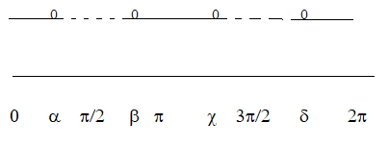
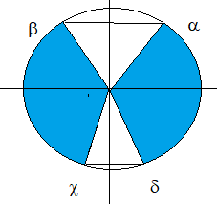
$$a=\frac{\text{- 1 - }\sqrt{\text{129}}}{\text{16}} α=\text{ arcsen a }β=π\text{ - arcsen a }$$
$$a=\frac{\text{- 1 - }\sqrt{\text{129}}}{\text{16}} χ= π\text{ - arcsen b }δ=\text{ 2 }π+\text{ arcsen b }$$
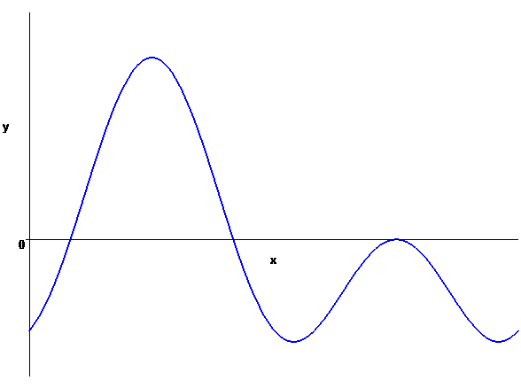
L’integrale $\int_{0}^{π/2}{ \frac{\text{dx}}{\text{f }(\text{ x })}}$ è improprio per la presenza del punto π/6 , punto in cui la funzione f ( x ) si annulla e dunque 1 / f ( x ) diverge. Poiché f’ (π/6 ) ≠ 0, 1 / f ( x ) è un infinito di ordine 1 e dunque l’integrale non esiste.

2.
La sezione S ( z ) con il piano perpendicolare all’asse
delle z di generica quota z ( con 0 ≤ z ≤ 1 ) è quella
racchiusa dall’ellisse $1\text{6 }x^{2}+{\text{ y}}^{2}=\text{ z}$.
La sua area A ( z ) è 4 volte quella della regione
colorata nella figura a fianco , che è il trapezoide
individuato dalla funzione f ( x ) = $\sqrt{z{\text{ - 16 x}}^{2}}$ , con 0 ≤ x ≤ $\sqrt{z}$/ 4.
A ( z ) = $\text{4 }\int_{0}^{\sqrt{z}\text{ / 4}}{ \sqrt{{\text{ z - 16 x}}^{2}}}\text{ dx}$.
Ponendo x = $\sqrt{\text{ z }}$sent / 4 , dx = ( $\sqrt{\text{ z }}$ cost / 4 ) dt , si ha:
$$\text{4 }\int_{0}^{π\text{ / 2}}{ \sqrt{\text{ z - 16 }\frac{z}{\text{16}}{\text{ sen}}^{2}\text{t }}} \frac{\sqrt{z}\text{ cost}}{4}\text{ dt }=\text{ z }\int_{0}^{π\text{ / 2}}{ }{\text{cos}}^{2}\text{t dt }=$$
=$\text{ z }{\left[\frac{\text{t }+\text{ sent cost}}{2}\right]}_{0}^{π/2} = \frac{π\text{ z}}{4}$.
Il volume è dunque :
V = $\int_{0}^{1}{ \frac{π\text{ z}}{4}}\text{ dz}$ = $\frac{π}{8}$ .
3.
$\text{y' cosy }=\text{ -}\sqrt{\text{ x seny}}\text{ , con x}≥\text{ 0 , 0 }≤\text{ y }≤π\text{/2}$
- y = 0 soluzione costante
- Soluzioni non costanti :
$\int{\frac{\text{cosy}}{\sqrt{\text{ seny}}}\text{ dy }= \int{\text{ - }\sqrt{x}}}\text{ dx }⇔\text{ 2 }\sqrt{\text{ seny}} = \frac{2}{3}\text{ c - }\frac{2}{3}{\text{ x}}^{\text{3/2}}$$⇔\text{ seny }= \frac{{\left({\text{ c - x}}^{\text{3/2}}\right)}^{2}}{9}$
$\text{y }=\text{ arcsen }\frac{{\left({\text{ c - x}}^{\text{3/2}}\right)}^{\text{ 2}}}{9}$.
Condizioni per esplicitare le soluzioni :$0 ≤ \frac{{\text{c - x}}^{\text{3/2}}}{3} <\text{ 1 }⇔\text{ c - 3 }<{\text{ x}}^{\text{3/2}} ≤\text{ c }$;
quindi :
per 0 ≤ c < 3 deve essere $0 ≤\text{ x }<{\text{ c}}^{\text{2/3}}$
per c ≥ 3 deve essere $(\text{ c - 3 })^{\text{2/3}} ≤\text{ x }<{\text{ c}}^{\text{2/3}}$ .
Nei punti in cui le soluzioni arrivano
- alla soluzione costante y = 0 la derivata è nulla ( tangente orizzontale )
- alla retta y = π/2 la derivata non esiste ( tangente verticale )
- all’asse delle y la derivata è nulla ( tangente orizzontale ).

4.
- F ( x ) è definita e continua su tutto R
- F ‘ ( x ) = e^{-x} | arctgx | è positiva e dunque F è crescente in R ; questo prova l’iniettività della funzione
- f ( x ) = e^{-x} | arctgx | non è integrabile in nessun intorno di -∞ ( perché diverge per x → -∞ ) ; è invece integrabile in un intorno di +∞ ( perché , data la presenza dell’esponenziale è infinitesima di ordine inferiore ad ogni potenza 1/x^{α} ). L’immagine della funzione F è dunque una semiretta ( -∞ , c ) e non tutta la retta.
- F” ( x ) = $(\text{sgn}\text{arctgx}){\text{ e}}^{\text{-x}}\left(\text{ - arctgx }+ \frac{1}{\text{1 }+{\text{ x}}^{2}}\right)$
- F “ ( 0± ) = ± 1 ; tenendo anche conto che F ( 0 ) = F’ ( 0 ) = 0 , localmente è F ( x ) = sgnx $\frac{x^{2}}{2}$+ o ( x² ) e questo prova che 0 è punto di flesso.

Soluzioni [ D ]
1.
C.E. assegnato dal problema
SGN f ( x ) = cosx ( 1 - 2 senx )
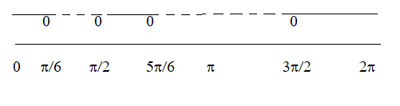
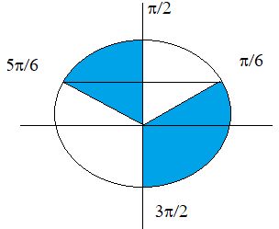
f ( 0 ) = f ( 2 π ) = 1 f ( π ) = -1

DRV f ‘ ( x ) = - 2 cos2x - senx = 4 sen²x - senx - 2 ≥ 0
per $\text{senx}<\frac{\text{-1 - }\sqrt{\text{33}}}{8} o\text{ppure senx }> \frac{\text{-1 }+\sqrt{\text{33}}}{8}$
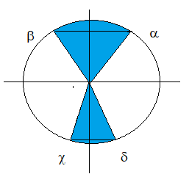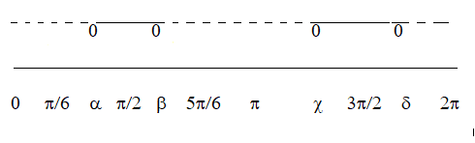
$a=\frac{\sqrt{\text{33}}\text{ - 1}}{8} α=\text{ arcsen a }β=π\text{ - arcsen a }$
$b=\frac{\sqrt{\text{33}}+\text{ 1}}{8} χ= π+\text{ arcsen b }δ=\text{ 2 }π−\text{ arcsen b }$
DRV² f “ ( x ) = cosx ( 1 – 8 senx ) ≥ 0

c = arcsen 1/8 d = π – arcsen 1/8

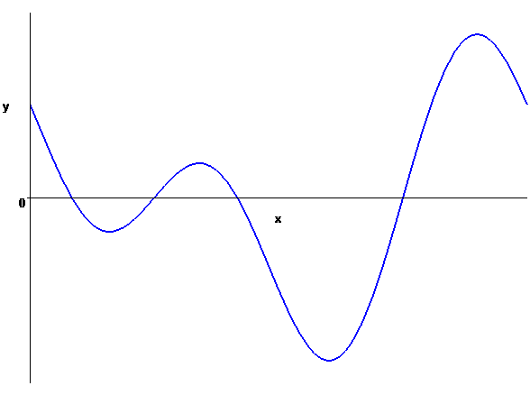
L’integrale $\int_{0}^{π/2}{ \frac{\text{dx}}{\text{f }(\text{ x })}}$ è improprio per la presenza del punto π/6 , punto in cui la funzione f ( x ) si annulla e dunque 1 / f ( x ) diverge. Poiché f’ (π/6 ) ≠ 0, 1 / f ( x ) è un infinito di ordine 1 e dunque l’integrale non esiste.

2.
La sezione S ( z ) con il piano perpendicolare all’asse
delle z di generica quota z ( con 0 ≤ z ≤ 1 ) è quella
racchiusa dall’ellisse $\text{ 9 }x^{2}+{\text{ y}}^{2}=\text{ z}$.
La sua area A ( z ) è 4 volte quella della regione
colorata nella figura successiva , che è il trapezoide
individuato dalla funzione f ( x ) = $\sqrt{z{\text{ - 9 x}}^{2}}$ , con 0 ≤ x ≤ $\sqrt{z }\text{/ 3}$.
A ( z ) = $\text{4 }\int_{0}^{\sqrt{\text{z }}\text{ / 3 }}{ \sqrt{{\text{ z - 9 x}}^{2}}}\text{ dx}$.
Ponendo x = $\sqrt{\text{ z }}$sent / 3 , dx = ( $\sqrt{\text{z }}$cost / 3 ) dt , si ha:
$$\text{4 }\int_{0}^{π\text{ / 2}}{ \sqrt{\text{ z - 9 }\frac{z}{9}{\text{ sen}}^{2}\text{t }}} \frac{\sqrt{z}\text{ cost}}{3}\text{ dt }= \frac{4}{3}\text{ z }\int_{0}^{π\text{ / 2}}{ }{\text{cos}}^{2}\text{t dt }=$$
=$\frac{4}{3}\text{ z }{\left[\frac{\text{t }+\text{ sent cost}}{2}\right]}_{0}^{π/2} = \frac{π\text{ z}}{3}$.
Il volume è dunque :
V = $\int_{0}^{1}{ \frac{π\text{ z}}{3}}\text{ dz}$ = $\frac{π}{6}$ .
3.
$\text{y' seny }=\text{ - }\sqrt{\text{ x cosy}}\text{ , con x}≥\text{ 0 , 0 }≤\text{ y }≤π\text{/2}$
- y = π/2 soluzione costante
- Soluzioni non costanti :
$\int{\frac{\text{seny}}{\sqrt{\text{ cosy}}}\text{ dy }= \int{\text{ - }\sqrt{x}}}\text{ dx }⇔\text{ - 2 }\sqrt{\text{ cosy}} =\text{ - }\frac{2}{3}{\text{ x}}^{\text{3/2}}+\frac{2}{3}\text{ c}$ $⇔\text{ cosy }= \frac{{\left({\text{ x}}^{\text{3/2}}\text{ - c }\right)}^{2}}{9}$
$\text{y }=\text{ arccos }\frac{{\left({\text{ x}}^{\text{3/2}}\text{ - c }\right)}^{\text{ 2}}}{9}$.
Condizioni per esplicitare le soluzioni :$0 < \frac{x^{\text{3/2}}\text{ - c}}{3} ≤\text{ 1 }⇔\text{ c }≤{\text{ x}}^{\text{3/2}}<\text{ c }+\text{ 3 }$;
quindi :
per -3 < c < 0 deve essere 0 < x < ( c + 3 )^{2/3}
per c ≥ 0 deve essere $c^{\text{2/3}} ≤\text{ x }< (\text{ c }+\text{ 3})^{\text{2/3}}$ .
Nei punti in cui le soluzioni arrivano
- alla soluzione costante y = π/2 la derivata è nulla ( tangente orizzontale )
- all’asse delle x la derivata non esiste ( tangente verticale )
- all’asse delle y la derivata è nulla ( tangente orizzontale ).
4.
- F ( x ) è definita e continua in [ -1, 1]
- F ‘ ( x ) = e^{-x} | arcsenx | è positiva e dunque F è crescente; questo prova l’iniettività della funzione
- f ( x ) = e^{-x} | arcsenx | è integrabile in [ -1 , 1 ] . L’immagine della funzione F è dunque un intervallo [ a , b ] e non tutta la retta.
- F” ( x ) = $(\text{sgn}\text{arcsenx}){\text{ e}}^{\text{- x}}\left(\text{ - arcsenx }+ \frac{1}{\sqrt{\text{1 }−{\text{ x}}^{2}}}\right)$
- F “ ( 0± ) = ± 1 ; tenendo anche conto che F ( 0 ) = F’ ( 0 ) = 0 , localmente è F ( x ) = sgnx $\frac{x^{2}}{2}$+ o ( x² ) e questo prova che 0 è punto di flesso.

